Interfaccia Web per la
registrazione degli utenti

1 Introduzione 3
1.1 Informazioni sul progetto 3
1.2 Abstract 3
1.3 Scopo 3
1.4 Analisi del dominio 3
1.5 Analisi e specifica dei requisiti 4
1.6 Pianificazione 5
1.7 Analisi dei mezzi. 5
1.7.1 Software 5
1.7.2 Hardware 5
Progettazione 6
1.8 Design dell’architettura del sistema 6
1.9 Design dei dati e database 6
1.10 Design delle interfacce 6
1.11 Design procedurale 6
2 Implementazione 6
2.1 Modulo 1 (potenziometro e led RGB) 6
3 Test 6
3.1 Protocollo di test 6
3.2 Risultati test 6
3.3 Mancanze/limitazioni conosciute 7
4 Consuntivo 7
5 Conclusioni 7
5.1 Sviluppi futuri 8
5.2 Considerazioni personali 8
6 Bibliografia 8
6.1 Bibliografia per articoli di riviste: 8
6.2 Bibliografia per libri 8
6.3 Sitografia 8
7 Allegati 8
8 File CSV (Esempio) 1

Introduzione

Informazioni sul progetto
Questo progetto è stato assegnato dai docenti Luca Muggiasca, Adriano Barchi, Francesco Mussi e Massimo Sartori il 14.11.2018 a tutti gli studenti di entrambi le classi 3E della SAM di Trevano (sezione Informatica). Il termine di consegna è fissato per il termine della lazione del 25.01.2018.

Abstract
In this document there is the documentation where the following will be explained how to use Arduino USB mini digispark. There is a bookshelves, for each modulus steering will be a explain. This bookshelves are simple to use for beginners. The circuit are soldered on plates and via the connectors you can connect it directly to the digispark. There are about five modules.

Scopo
Lo scopo di questo progetto è realizzare delle librerie per ogni attuatore e per ogni “reattore” presenti nel set di articolo di Arduino. Ogni libreria deve poter essere utilizzata da chiunque possieda competenze minime per quanto riguarda la conoscenza della programmazione in C (il linguaggio Arduino è basato su C++).
Precisamente, il nostro lavoro verrà utilizzato per le giornate di prom-teck della scuola, pertanto dobbiamo considerare che le nostre librerie verranno utilizzate da ragazzi delle medie che probabilmente non sapranno nemmeno cosa voglia dire programmare.

Analisi del dominio
Le nostre librerie dovranno avere l’ambito di utilizzo il più vasto possibile dal momento che per ogni attuatore e per ogni reattore dovranno essere create 3 librerie distinte in modo che il committente possa scegliere quella che ritiene migliore.
Per eseguire i test delle nostre librerie eseguiremo dei test su 5 moduli diversi che saranno composti da attuatori e reattori diversi.
Ogni modulo ci verrà commissionato dopo che avremo terminato il precedente. Per ogni modulo dovremo a sua volta realizzare una guida per l’utente finale.
Ogni guida dovrà essere facilmente comprensibile da tutti gli utenti che potrebbero avere bisogno di consultarla, perciò deve contenere sia elementi che siano sufficienti per gli utenti più inesperti, ma anche elementi che possano soddisfare gli approfondimenti degli utenti più preparati.

Analisi e specifica dei requisiti
ID: REQ-01
Nome | Potenziometro & Led RGB
Priorità | 1
Versione | 1.0
Note | -
Sotto requisiti
001 | Realizzare 3 librerie diverse per il potenziometro
002 | Realizzare 3 librerie diverse per il led RGB
003 | Realizzare la guida contenente schemi elettrici e dati specifici per ogni componente

ID: REQ-02
Nome | Bottoni & Led RGB
Priorità | 1
Versione | 1.0
Note | -
Sotto requisiti
001 | Realizzare 3 librerie diverse per il bottone
002 | Realizzare 3 librerie diverse per il led RGB (possibile utilizzare quelle realizzate in precedenza)
003 | Realizzare la guida contenente schemi elettrici e dati specifici per ogni componente

Pianificazione

Analisi dei mezzi.

Software
- GanttProject [2.8.9]
- Microsoft Office 2016
- Github (Web e Desktop)
- Arduino
- Fritzing

Hardware
- Computer personali:
  - Matteo Ghilardini, ASUS ZenBook Pro UX501VW:
    - Processore: Intel® Core™ i7-6700HQ CPU 2.60GHz
    - RAM: 16.0 GB DDR4
    - Sistema: 64bit, processore x64
  - Ruberto, ASUS ROGUE :
    - Processore: Intel® Core™ i7-7700HQ CPU 2.80GHz
    - RAM: 16.0 GB DDR4
    - Sistema: 64bit, processore x64
- Arduino Digispark;
- Attuatori Elettronici:
  - Potenziometro;
  - …
- Reattori Elettronici:
  - Led RGB
  - …
- Altri componenti Elettronici:
  - Resistenze;
  - …

Progettazione

Design dell’architettura del sistema
(schema elettronico)

Design delle interfacce
(

Design procedurale

Implementazione

Modulo 1 (potenziometro e led RGB)
Per avere una descrizione più approfondita del modulo, vi invitiamo a consultare la guida dedicata.

Test

Protocollo di test
Test Case:  Riferimento: | TC-001  REQ-01 | Nome: | Verifica limiti minimi e massimi dei vari campi
Descrizione: | Inserire dei valori di lunghezza variabile.
Prerequisiti: | Disporre di un form per l’inserimento dei dati funzionante.
Procedura: | Inserire testi di varie lunghezze all’interno di ogni campo, corretti se la lunghezza è compresa fra:  - 1-5 caratteri per il campo Numero Civico;  - 10-20 caratteri per il campo Numero di Telefono;  - 1-5 cifre per il campo NAP;  - 1-50 caratteri per i campi Nome, Cognome e Città;
Risultati attesi: | Se lunghezza minore al limite minimo:  - Il bordo dell’input si colora di rosso (in base alle impostazioni del browser);  - Se il mouse si trova sopra all’input viene visualizzato il messaggio “Compilare questo campo”;  Se lunghezza maggiore al limite massimo:  - Non viene permesso di scrivere più caratteri di quelli concessi

Risultati test
Indice Test | Procedura | Risultato | Riuscito?
TC-001 | Lasciare vuoti i campi obbligatori. | 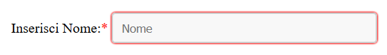  Il bordo dell’input è diventato di colore rosso;  Se posiziono il cursore sopra il bordo rosso, viene visualizzato il messagio “Compliare questo campo. | 
TC-001 | Tentare di scrivere più caratteri di quelli concessi. | Non è possibile inserire più caratteri di quelli indicati (nemmeno incollando un testo esterno).

Mancanze/limitazioni conosciute
- Il pin P4 di Arduino Digispark, al momento del push del software, deve essere scollegato dal circuito. Per ovviare leggermente a questa problematica, abbiamo deciso di inserire nel circuito uno switch che apre o chiude il contatto con P4 e il relativo pin sulla bread-board.

Consuntivo
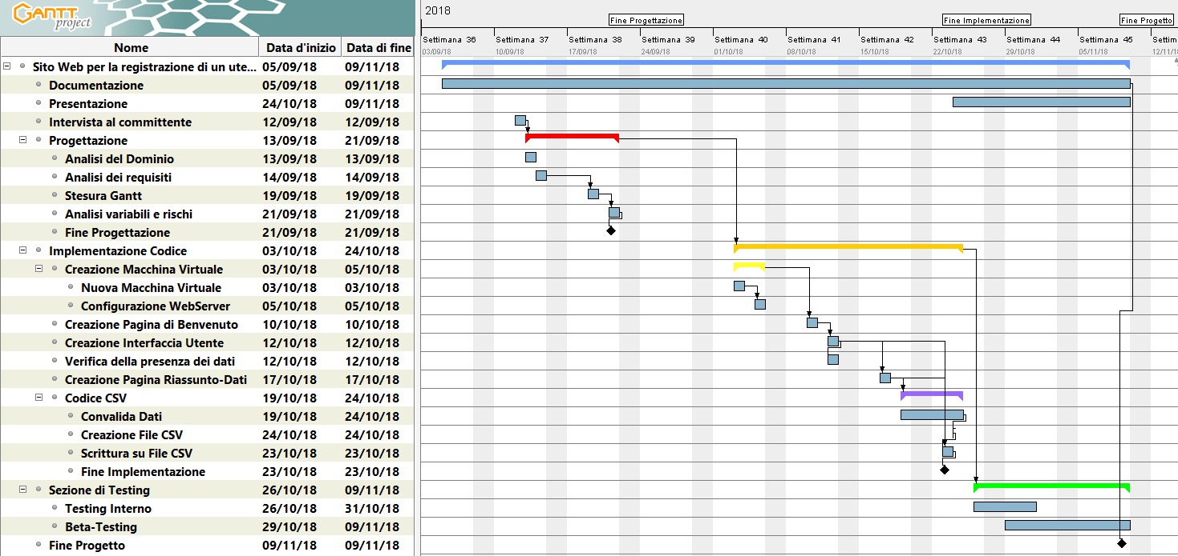
(Per ulteriori informazioni consulta i diari allegati)
Legenda:
Durata dell’intero progetto
Durata della fase di Progettazione
Durata della fase di Implementazione
Durata della preparazione dell’Ambiente di Lavoro
Durata della Creazione del Codice relativo al file CSV
Durata della fase Finale di Test

Conclusioni
Per come è costruita al momento l’applicazione può avere un numero limitato di impieghi, ma penso che con degli accorgimenti più o meno invasivi, i possibili rami di utilizzo crescano in maniera esponenziale. Dopotutto, la maggior parte del codice serve a immagazzinare all’interno di variabili dei valori inseriti da un utente, quindi la maggior parte del codice può essere modificato e utilizzato in vari campi d’impiego.

Sviluppi futuri

Considerazioni personali

Bibliografia

Bibliografia per articoli di riviste:
Non ho utilizzato nessuna rivista.

Bibliografia per libri
Non ho utilizzato nessun libro, però ho utilizzato la mia documentazione fatta l’anno scorso per l’installazione del Web Server: DOCUMENTAZIONE GENERALE M-239, “Matteo Ghilardini”, (allegata)

Sitografia
- https://stackoverflow.com/, (per varie informazioni), ultimo consulto 26-10-1018
- http://php.net/manual/en/, Manuale PHP (vari utilizzi), ultimo consulto 24-10-2018
- https://www.w3schools.com/php/, (per varie informazioni), ultimo consulto 24-10-1018

Allegati
- Diari di lavoro;
- File CSV contenente 20 registrazioni eseguite sull’arco di tutto il progetto _{(19.10.2018 - 9.11.2018)};
- Documentazione Generale M-239
- Codici sorgente (Caricato sul Git);

File CSV (Esempio)
03:20:39,2018-10-19,Matteo,Ghilardini,2000-08-19,"Via San Gottardo",19,Giornico,6745,"+41 79 334 44 55",matteo.ghilardini@samtrevano.ch,male,Nessuno,"Sono studente"
03:21:04,2018-10-19,Matteo,Ghilardini,2000-08-19,"Via San Gottardo",10,Giornico,6745,"+41 79 334 44 25",matteo.ghilardini@samtrevano.ch,male,Nessuno,"Sono studente"
10:23:11,2018-10-19,Paolo,Gübeli,2001-12-10,"Via San Carlo",25A,Tesserete,7789,"+41 79 123 45 67",paolo.guebeli@samtrevano.ch,male,Nessuno,"Sono studente"
10:52:02,2018-10-22,franco,rossi,1025-05-05,"Via Cantonale",3,Arzo,8945,"076 567 89 15",franco.rossi@gmail.com,nothing,,
11:26:19,2018-10-22,luca,bianchi,0502-05-05,"Viale Stazione",56C,Bellinzona,6767,"546546546546",luca.bianchi@outlock.com,male,,
16:03:19,2018-10-22,mattia,ruberto,2001-04-10,"Al castello",17,Taverne,6745,79879879879,dasda@dmasda.adja,nothing,,
16:05:13,2018-10-22,Andrea,Rauso,2001-02-08,"Via alla Chiesa",13,Malvaglia,6413,0918708888,andyraus@gmail.com,male,,no
18:36:29,2018-10-24,ilva,"lepori ghilardini",1962-08-31,"Via San Gottardo",15,giornico,6745,"091 864 23 23",ilva.ghila@bluewin.ch,female,aspirapolvere,docente
14:01:17,2018-10-24,Matteo,Ghilardini,2000-08-19,"San Gottardo",15,Giornico,6745,"+41 79 334 44 25",matteo.ghilardini@gmail.com,male,,Studente
14:09:06,2018-10-24,Paolo,Gübeli,2001-10-24,"Lungolago",24,Tesserete,6954,"077 777 77 77",paolo.guebeli@samtrevano.ch,male,,
14:10:57,2018-10-24,Paolo,Gübeli,2018-10-10,"Lungolago",24,Tesserete,6945,"077 777 77 77",paolo.guebeli@samtrevano.ch,nothing,,
14:14:55,2018-10-24,Thor,Düblin,2000-03-06,"Centro",32,Lugano,6565,432948203482394,thor.dueblin@samtrevano.ch,nothing,,
14:19:19,2018-10-24,mattia,ruberto,2001-04-10,"Al castello",17,Taverne,6745,79879879879,dasda@dmasda.adja,nothing,,
14:21:52,2018-10-24,Andrea,Rauso,2001-02-08,"Via san carlo",13,Malvaglia,6713,"079 654 54 78",andrea.rauso@gmail.com,nothing,,
10:52:02,2018-11-03,franco,rossi,1025-05-05,"Via Cantonale",3,Arzo,8945,"076 567 89 15",franco.rossi@gmail.com,nothing,,
21:25:27,2018-11-03,Matteo,Ghilardini,2000-08-19,"Via San Gottardo",15,Giornico,6745,+41793343475,matteo.ghilardini@gmail.com,male,,"No, sono uno studente"
18:36:29,2018-11-03,ilva,"lepori ghilardini",1962-12-25,"Via San Gottardo",5,giornico,6745,"091 884 24 73",ilva.ghila@bluewin.ch,female,aspirapolvere,docente
09:43:58,2018-10-09,mattia,ruberto,2001-04-10,"Al castello",17,Taverne,6745,79879879879,mattia.ruberto@samtrevano.ch,nothing,,
11:13:58,2018-11-09,Matteo,Ghilardini,2000-08-19,"Via San Gottardo",15,Giornico,6745,"+41 79 334 89 23",matteo.ghilardini@samtrevano.ch,male,Nessuno,"Sono studente"
12:37:34,2018-11-09,"Paolo Claudio",Weisshaupt,1999-03-08,"Via Cantonale",3D,Locarno,7898,0918795627,paolo.weisshaupt@samtrevano.ch,male,Basket,

